Выводы:
- Маршрут проходит по красивейшим местам (рядом река Улейма, через завораживающий бор).
- Доступен для учащихся 5-7классов, не удален от населенных пунктов.
- Имеет большую познавательную направленность, может решать множество целей.
- По предварительной договоренности вам могут провести экскурсию.
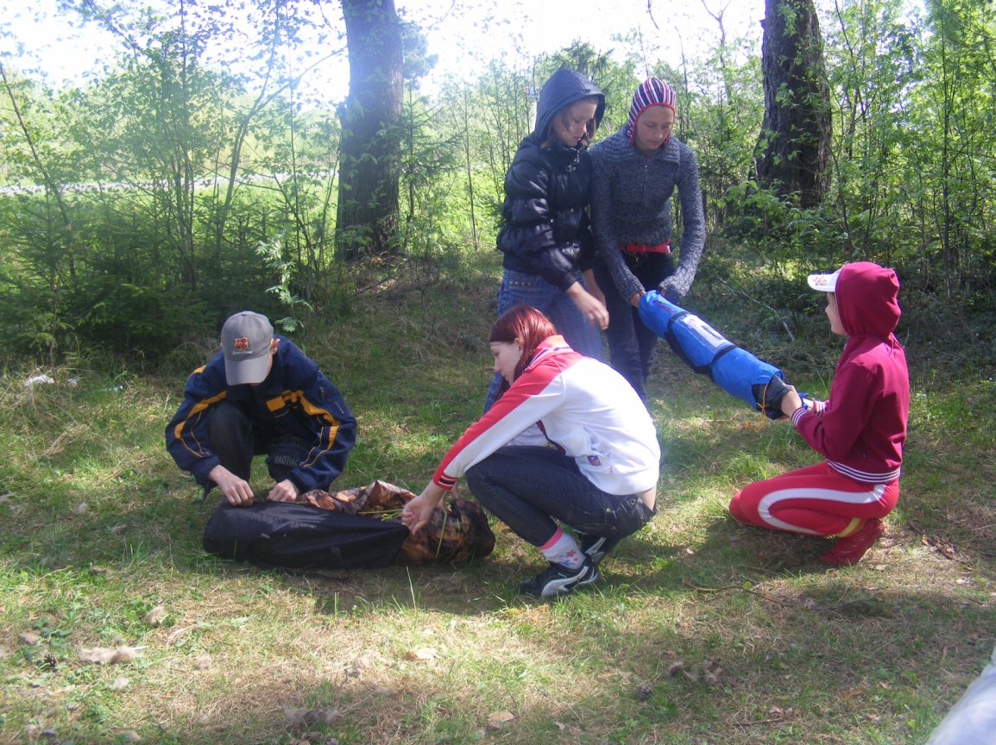
Имеются места для организации стоянок.

